——巩义市予华仪器有限公司是唯一一家在工商总局注册
“予华仪器”品牌的企业
巩义市予华仪器有限责任公司
地址:河南省巩义市英峪工业区
产品技术参数

ZYSF-10L系列升降反应釜
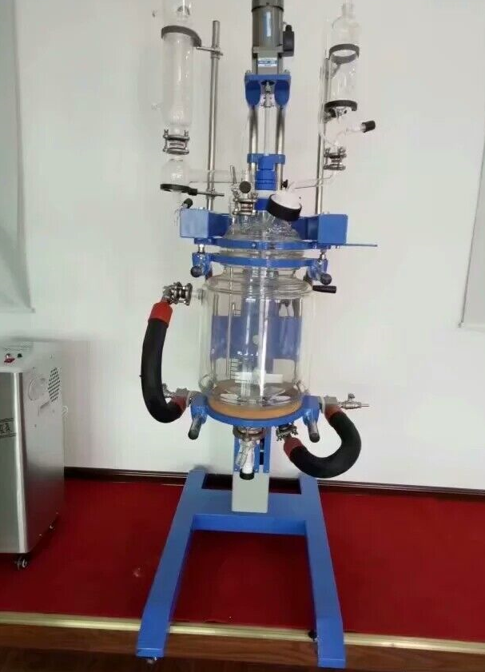
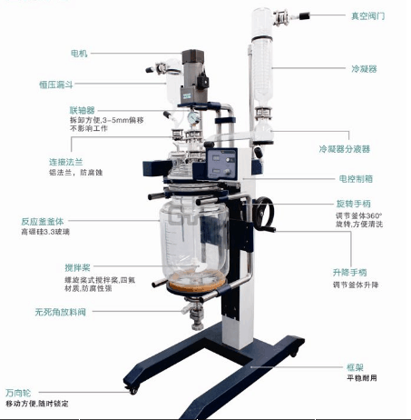

一、ZYSF系列可旋转可升降双层玻璃反应釜的特点：
1：釜体可手动升降，便于投料和块状晶体取出，可以0~120°旋转，便于清洗。
2：全新设计，运行时机身更稳定。
3：采用法兰连接的密封方式，无真空脂密封，密封性更好，真空度更高。
4：无死角底放料设计，使釜体内药物充分混合反应，便于清洗，防止药物间交叉污染。
5：玻璃接口使用法兰密封避免了使用真空硅脂密封出现难以打开的现象；
6：ZYSF系列可旋转可升降双层玻璃反应釜的采用全法兰接口连接，可以承受正压至0.03Mpa。

二、整套系统，通常包括：
反应釜主体
搅拌单元
真空单元
温度控制单元
液体进料及液体滴加单元
釜体升降、旋转单元
其它特殊定制单元

三、ZYSF系列可旋转可升降双层玻璃反应釜的的主要组件详细描述：
1.反应釜部分：
夹套反应釜，高硼硅玻璃（GG17）材质
工作容积：10L
分体式下放料阀
6开口釜盖：可安装搅拌器、恒压滴液漏斗、回流冷凝管、温度传感器、固体加料、液体加料等
釜盖与釜体采用手轮升降挤压式密封连接
所有与液体接触部分均采用硼硅玻璃或PTFE材质，有极好的抵抗化学腐蚀性
采用平行钢材底座设计，机身运行状态下更稳定，并配有脚轮，可方便移动。
整套系统可同时移动，保证整套设备的稳定性和空间安置的灵活性
2.搅拌部分
顶置式搅拌系统，保证整套设备的平稳性
双密封搅拌密封轴承，确保系统的高密封性
玻璃、不锈钢和PTFE包氟材质可供选择
搅拌桨选择PTFE材质，双层搅拌，也可很据实验要求方便替换其它形式搅拌浆
3.真空单元
多种型号真空泵/压力泵，可供选择。
隔膜真空泵
旋片式油封真空泵
循环水式多用真空泵
4.温度控制部分
数字显示搅拌速度，变频，恒速搅拌系统，工作平稳
YHGF-2系列可旋转可升降双层玻璃反应釜的可配备本公司生产的ZN智能生化反应装置，实时反映反应物料的温度值、酸度值、粘度值（扭矩）、搅拌转速值及段落编程控制，还可对加料泵进行速度和时间控制，与电脑相连可以实现远程实时数据采集、控制、记录及曲线绘制等功能。

四、技术参数：
型号 | ZYSF-10L | ZYSF-20L | ZYSF-30L | ZYSF-50L
釜体材质 | 高硼硅玻璃
温度传感器材质 | 不锈钢外包四氟，双重防腐
工作温度 | -100~300℃
调节方式 | 变频调速
可承受夹套内外温差 | 60℃（三层）、110℃（双层）
进出液循环口 | DN15
电源 | 220/50
转速 | 0-650

